Міністерство освіти і науки України
Національний університет «Львівська політехніка»
Інститут комп’ютерних наук та інформаційних технологій
Кафедра автоматизованих систем управління

Звіт
до лабораторної роботи №2
з дисципліни
Прикладне програмування
На тему:
«Робота з класами»

Виконав: студент ОІ-24
Веремчук Тарас
Прийняв:
Асистент каф. АСУ
Чорненький В.Я.

Львів – 2024

Тема: «Робота з класами»
Завдання лабораторної роботи
1. Створити проект, що складається з двох класів: основного (Main) та класу для представлення об’єкта відповідно специфікації, що наведена у таблиці 1. Кожний клас повинен бути розміщений у окремому пакеті. У створеному класі визначити приватні поля для зберігання указаних даних, конструктори для створення об’єктів та відкриті методи setValue(), getValue(), toString() для доступу до полів об’єкту.
2. В основному класі програми визначити методи, що створюють масив об'єктів. Задати критерії вибору даних та вивести ці дані на консоль. Для кожного критерію створити окремий метод.
3. Виконати програму, та пересвідчитись, що дані зберігаються та коректно виводяться на екран відповідно до вказаних критеріїв.
Індивідуальне завдання
Варіант – III
House: id, Номер квартири, Площа, Поверх, Кількість кімнат, Вулиця.
Скласти масив об'єктів. Вивести:
a) список квартир, які мають задане число кімнат;
b) список квартир, які мають задане число кімнат та розташовані на
поверсі, який знаходиться в заданому проміжку;
c) список квартир, які мають площу, що перевищує задану.
Код програми:
package Main;
import House.House;
import java.util.ArrayList;
import java.util.List;
import java.util.Scanner;
import java.util.InputMismatchException;
public class Main {
public static void main(String[] args) {
Scanner scan = new Scanner(System.in);
//Список об'єктів класу
List<House> houses = new ArrayList<>();
houses.add(new House(1, 101, 3, 2, 35.6, "Main Street"));
houses.add(new House(2, 102, 4, 3, 40.0, "Park Avenue"));
houses.add(new House(3, 103, 2, 1, 23.7, "High Street"));
houses.add(new House(4, 104, 1, 3, 54.7, "Oak Street"));
houses.add(new House(5, 105, 8, 2, 30.2, "Pine Street"));
int amountRooms,minFloor,maxFloor;
double square;
// Перевірка введення кількості кімнат
while (true) {
try {
System.out.println("Введіть кількість кімнат для пошуку квартир:");
amountRooms = scan.nextInt();
break;
} catch (InputMismatchException e) {
System.out.println("Невірний формат введення! Будь ласка, введіть ціле число.");
scan.next(); // очищаємо буфер
}
}
System.out.println("a) Список квартир з " + amountRooms + " кімнатами:");
HousesWithRooms(houses, amountRooms);
//HousesWithRooms(houses, 3);
// Перевірка введення мінімального та максимального поверхів
while (true) {
try {
System.out.println("Введіть кількість кімнат для пошуку квартир:");
amountRooms = scan.nextInt();
System.out.println("Введіть мінімальний поверх для пошуку квартир:");
minFloor = scan.nextInt();
System.out.println("Введіть максимальний поверх для пошуку квартир:");
maxFloor = scan.nextInt();
break;
} catch (InputMismatchException e) {
System.out.println("Невірний формат введення! Будь ласка, введіть ціле число.");
scan.next(); // очищаємо буфер
}
}
System.out.println("\nb) Список квартир з " + amountRooms + " кімнатами на поверхах між " + minFloor + " і " + maxFloor + ":");
HousesWithFloorAndRooms(houses, amountRooms, minFloor, maxFloor);
//HousesWithFloorAndRooms(houses, 3, 2, 5);
// Перевірка введення площі
while (true) {
try {
System.out.println("Введіть площу для пошуку квартир:");
square = scan.nextDouble();
break;
} catch (InputMismatchException e) {
System.out.println("Невірний формат введення! Будь ласка, введіть число.");
scan.next(); // очищаємо буфер
}
}
System.out.println("\nc) Список квартир з площею більше " + square + " кв.м:");
HousesWithSquare(houses, square);
//HousesWithSquare(houses, 60.0);
}
//Функція для виводу будинків з певною кількістю кімнат
public static void HousesWithRooms(List<House> houses,int rooms) {
int amount=0;
for(House house: houses) {
if(house.getRoomAmount()==rooms) {
System.out.println(house);
amount++;
}
}
if (amount==0){
System.out.println("Таких квартир немає");
}
}
//Функція для виводу будинків з певною кількістю кімнат і на поверхах
public static void HousesWithFloorAndRooms(List<House> houses,int rooms,int MinFloor,int MaxFloor) {
int amount=0;
for(House house: houses) {
if(house.getRoomAmount()==rooms&&house.getFloor()>=MinFloor&&house.getFloor()<=MaxFloor) {
System.out.println(house);
amount++;
}
}
if (amount==0){
System.out.println("Таких квартир немає");
}
}
//Виводить список будинків де площа більща ніж задана
public static void HousesWithSquare(List<House> houses,double square) {
int amount=0;
for(House house: houses) {
if(house.getSquare()>=square) {
System.out.println(house);
amount++;
}
}
if (amount==0){
System.out.println("Таких квартир немає");
}
}
}

package House;
public class House {
private int id,apartNum,floor,roomAmount;
private double square;
private String streetName;
//Конструктор класу House
public House(int id, int apartNum, int floor, int roomAmount, double square, String streetName) {
setId(id);
setApartNum(apartNum);
setFloor(floor);
setRoomAmount(roomAmount);
setSquare(square);
setStreetName(streetName);
}
//Геттер ід квартири
public int getId() {
return id;
}
//Сеттер ід квартири
private void setId(int id) {
this.id = id;
}
//Геттер номеру квартири
public int getApartNum() {
return apartNum;
}
//Сеттер номеру квартири
private void setApartNum(int apartNum) {
this.apartNum = apartNum;
}
//Геттер поверху квартири
public int getFloor() {
return floor;
}
//Сетер поверху квартири
private void setFloor(int floor) {
this.floor = floor;
}
//Геттер площі квартири
public double getSquare() {
return square;
}
//Сеттер площі квартири
private void setSquare(double square) {
this.square = square;
}
//Геттер назви вулиці
public String getStreetName() {
return streetName;
}
//Сеттер назви вулиці
private void setStreetName(String streetName) {
this.streetName = streetName;
}
//Геттер кількості кімнат
public int getRoomAmount() {
return roomAmount;
}
//Сеттер кількості кімнат
private void setRoomAmount(int roomAmount) {
this.roomAmount = roomAmount;
}
//Метод для виведення інформації про будинок
public String toString() {
return "\nHouse ID: "+id+
"\nApartment Number: "+apartNum+
"\nFloor: "+floor+
"\nRoom amount: "+roomAmount+
"\nSquare: "+square+
"\nStreet Name: "+streetName;
}
}

Результат програми:
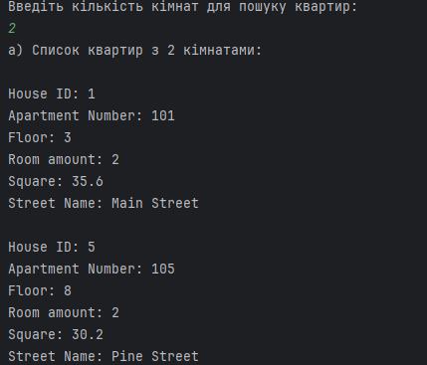
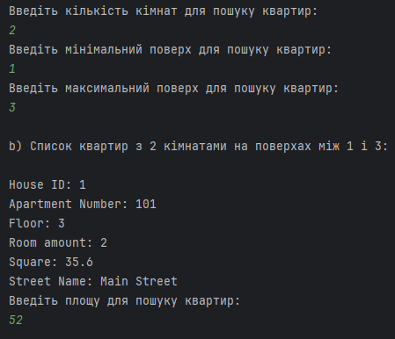
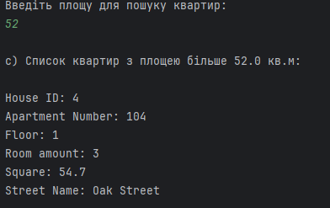
Посилання на репозиторій GitHub:
https://github.com/tarasveremchuk/ready_labs_pp
Висновок:
На цій лабораторній роботі я навчився основам Java та опанував роботу з класами й об'єктами. Я зрозумів, як створювати класи для представлення даних, а також працювати з конструкторами та методами. Окрім цього, я закріпив знання щодо циклів і масивів, використовуючи їх для генерації послідовності Фібоначчі та перевірки чисел на кубічність. Цей досвід допоміг мені краще розуміти принципи об'єктно-орієнтованого програмування та покращив мої навички у структуризації та організації коду.

